муниципальное автономное дошкольное образовательное учреждение города Новосибирска «Детский сад № 555» (МАДОУ д/с № 555)

630108, г.Новосибирск, ул. Романтиков,6
ИНН 5404038094 КПП 540401001 ОГРН 116476123230
Телефон:240-86-53, 240-84-21 http://ds-555.nios.ru/, е-mail:ds_555_nsk@nios.ru

Мастер-класс
по внедрению основ журналистики в детском саду
«Пресс-центр- Территория детства»
в рамках программы по ранней профориентации дошкольников
«Компас в мире профессий»

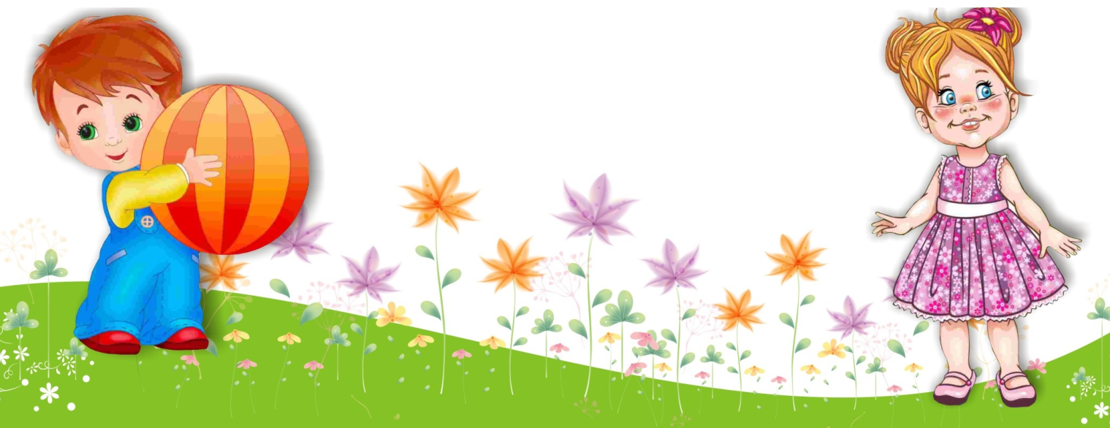

Новосибирск 2019

Журналистика в детском саду
Краткая актуализация темы:
Журналистика– одно из важнейших социальных явлений современной жизни, вид массово-информационной деятельности, обеспечивающей бесперебойное взаимодействие между личностью, группой людей и обществом в целом, а также между различными общественными сферами и даже между поколениями. Процесс журналистской деятельности состоит из сбора, обработки, хранения и периодического распространения актуальной общественно-значимой информации.
Доступны ли освоение основ журналистики детям дошкольного возраста? Может ли детская журналистика быть включена в систему ранней профориентации дошкольников в МАДОУ д/с № 555? Эти и многие другие вопросы были решены в процессе реализации долгосрочного проекта «Детский пресс-центр «Территория детства». Проект реализуется при участии детей, родителей, воспитателей групп. Координаторами деятельности пресс-центра выступают: учитель-логопед, воспитатель по изобразительной деятельности, музыкальный руководитель.
Проект предполагает ознакомление с различными направлениями журналистики: издание газет и журналов, подготовка видео репортажей, создание мультфильмов, интервьюирование, видеосъемка и фотографирование.
Целью проекта является: развитие компетентности воспитанников в коммуникативной сфере, формирование навыков успешного взаимодействия детей друг с другом, сотрудниками, родителями и гостями детского сада; создание у детей чувства принадлежности к группе и закрепление положительных эмоций от общего, творческого дела; развитие жизненно необходимых умений: справляться с волнением, исходить из своих возможностей, делать выбор и принимать решения.
Внедрение детской журналистики в повседневную жизнь детского сада можно рассматривать как средство создания в учреждении творческого коллектива, как средство формирования общественного мнения, средство воспитания и т.д. Для активных, любознательных и инициативных пресс-центр – это своеобразный генератор идей, а содержание газет, видеорепортажей – это дошкольная жизнь в самом широком смысле. Журналистика расширяет круг интересов ребят, способствует развитию поисковой деятельности- это своеобразная летопись детского сада.
В рамках «Учсиб-2019» планируется представить промежуточные итоги реализации проекта, показать систему работы по профориентации дошкольников по направлению детская журналистика, представить результаты детской деятельности, продемонстрировать умения и навыки воспитанников в области детской журналистики.

Тематическая площадка «Пресс-центр Территория детства»

Оборудование пресс-центра:
Стол-тумба для записи видеорепортажей, Осветительные приборы (2), заставка с эмблемой детского сада, профессиональная видео камера на штативе, фотокамера, микрофоны для интервью, ноутбук (для показа уже имеющихся репортажей, презентаций, мультфильмов).
Дополнительное оборудование: небольшой стеллаж для размещения разработанных проектов, пособий по профориентации (в том числе том материал, который представлен на Золотую медаль), стойка-афиша, ка которой будут размещены несколько выпусков детских газет.
Участники мастер-класса:
Координаторы проекта:
музыкальный руководитель Стрельникова Ирина Витальевна , учитель-логопед Сулимова Е.С., воспитатель по изобразительной деятельности Мамакова Ирина Александровна, воспитатель Сафонова Елена Владимировна, старший воспитатель Хрестинина Татьяна Олеговна.
В мастер-классе принимают участие 3 ребенка, которые в течение полугодия занимались в пресс-центре. Дети одеты в униформу (футболки и кепки), взрослые- в одинаковых футболках с логотипом детского сада.
Содержание мастер-класса:
Один из координаторов представляет пресс-центр, рассказывая кратко о приоритетном направлении работы учреждения в рамках ранней профориентации и предлагает ознакомится с результатами реализации проекта «Пресс-центр Территория детства» (газеты, репортажи, мультфильмы, методические разработки, наглядные пособия).
Второй координатор организует деятельность двух воспитанников, которые берут интервью у взрослых (микрофоны, звук).
Примерные вопросы интервью:
- Расскажите пожалуйста кто вы по профессии?
- Чем ваша профессия интересна?
- Почему вы выбрали именно эту профессию?
- Кем вы мечтали стать, когда были дошкольником?
Третий координатор занимается с третьим ребенком, который осуществляет видеосъемку.
Четвертый координатор отвечает за функционирование, настройку оборудования.
В течение дня дети готовят видеорепортаж о выставке «Учсиб-2019» и оформляют информационную газету, используя детскую типографию. Интервью участников мастер-класса станут частью репортажа.
Участники мастер-класса так же могут принять участие в подготовке газеты.
Гостям раздаются небольшие памятки о профессии журналист.

